Додаток Ж

Приклад оформлення розділу та підрозділу:

Розділ 1

ІНТЕРНЕТ. ЗАГАЛЬНІ ВІДОМОСТІ

  - Історія створення мережі Інтернет

Приклад оформлення рисунка:

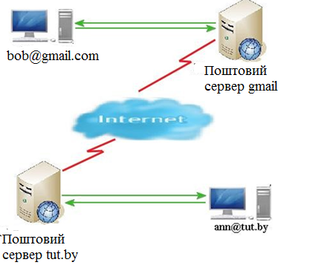

Рис. 1.7. Схема роботи електронної пошти

